真正把 "串口→WiFi" 实现的，确实是下位机的 ESP32 雷达板。 雷达本身就是个 UART 串口设备，ESP32-A 接它的 TX/RX 引脚，读到串口字节后打包成 TCP 通过 WiFi 发出去 —— 这就是 "serial2wifi 固件" 干的事。（参考fishros开源项目对应的代码）
那电脑上那个 ros_serial2wifi 是干嘛的？它干的是反方向：WiFi → 虚拟串口。原因是 ——
标准雷达驱动只认串口，不认 WiFi。 像 rplidar_driver、LD14、乐视 X2 这些现成功能包，都是写死了打开一个串口设备（/dev/ttyUSB0）去读雷达协议的。现在雷达被 ESP32 通过 WiFi 搬过来了，驱动拿到的是 TCP 流，它不会读。
所以 ros_serial2wifi 在电脑上造了一根 "假串口"（虚拟串口 pty），把 WiFi/TCP 收到的数据原样塞进这根假串口。雷达驱动照旧打开 "串口" 读，完全不知道数据其实是从 WiFi 来的。
位置 | 程序 | 干的事 | 方向
下位机 ESP32 雷达板 | serial2wifi 固件 | 读雷达串口，打成 WiFi TCP 发出去 | 串口 → WiFi
上位机电脑 | ros_serial2wifi | 收 WiFi TCP，塞进虚拟串口 | WiFi → 虚拟串口
为什么要费这一步？ 为了原封不动复用现成的雷达驱动包，不用自己重写一个 "读 TCP 的雷达解析"。这是这套方案省事的地方。
所以这个地方有点绕 —— 串口数据在 ESP32 那一端就已经变成 WiFi 了；电脑上那个 "串口" 是虚拟出来的，纯粹为了骗过现成的雷达驱动。
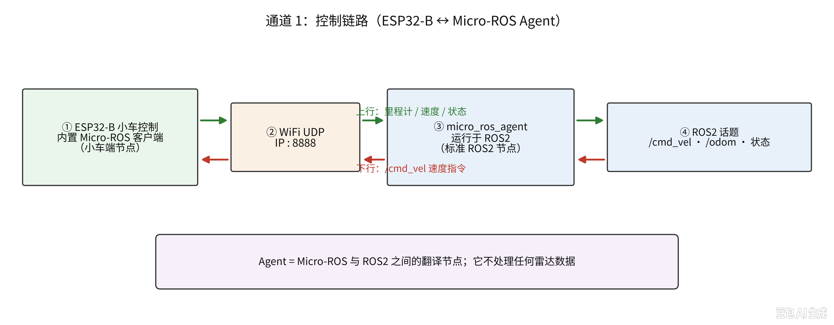
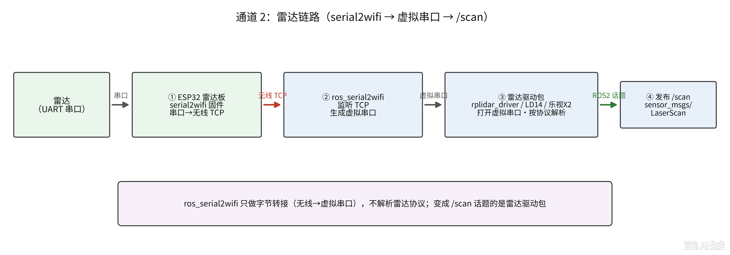
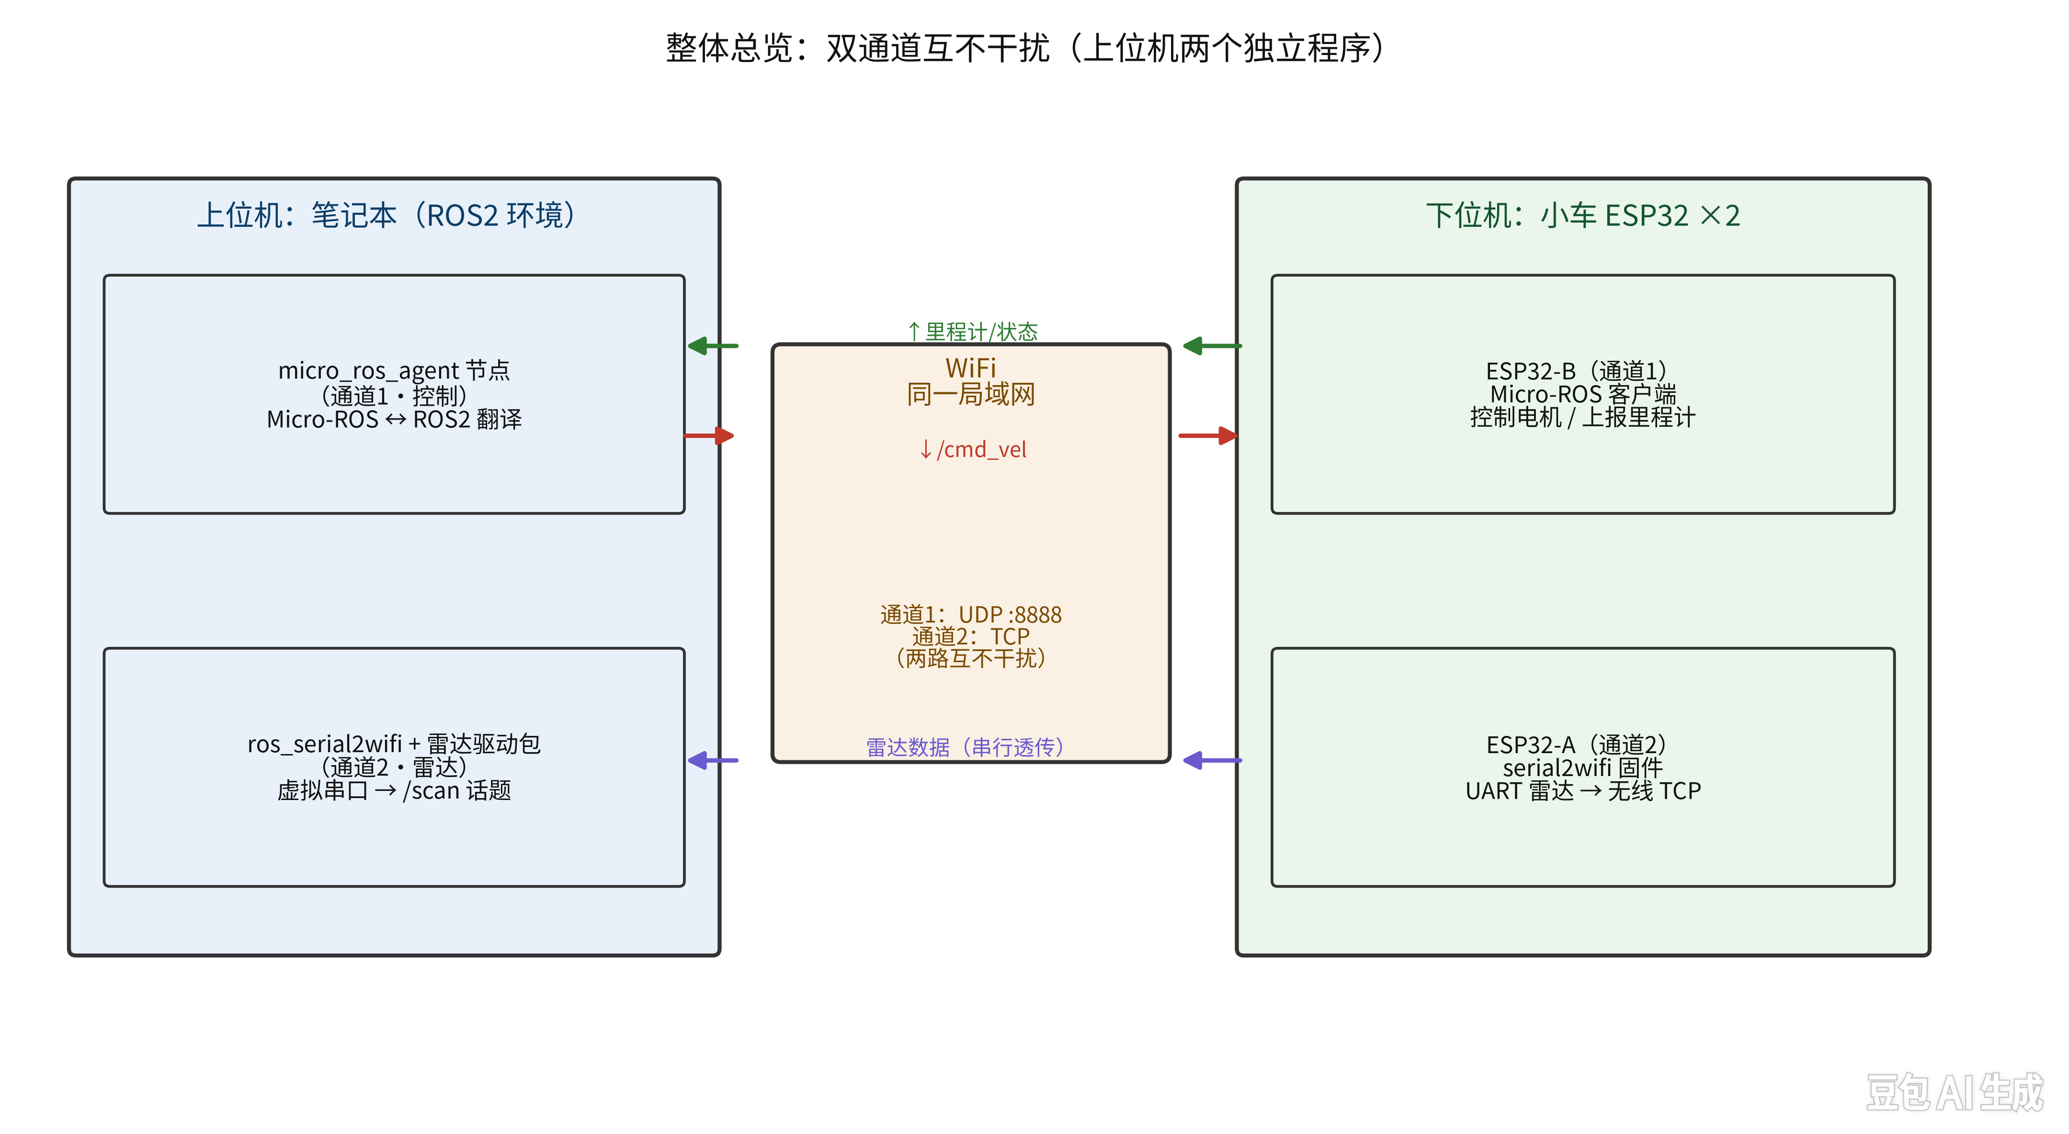
雷达(UART串口)
→ ESP32雷达板【serial2wifi固件】 // 把串口数据打包成无线 TCP
→ 电脑端【ros_serial2wifi】 // 监听TCP，生成一个"虚拟串口"
→ 雷达驱动包(rplidar_driver / LD14 / 乐视X2功能包) // 打开虚拟串口，按协议解析
→ 发布 /scan (sensor_msgs/LaserScan)

